
url : http://studentjournal.umpo.ac.id/index.php/komputek

SISTEM PENDUKUNG KEPUTUSAN PEMILIHAN PEMAIN INTI BOLA VOLI UKM BVAD MENGGUNAKAN METODE AHP

Ardia Nivia Rahmawati¹, Arin Yuli Astuti ², Ellisia Kumalasari ³
¹²³Fakultas Teknik, Universitas Muhammadiyah Ponorogo
Email : niviaardia88@gmail.com¹, arinyuliti@gmail.com², ellisiakumalasarimpd@gmail.com³

Diterima : …… Disetujui : …… Dipublikasikan : ……………

Abstract

Ahmad Dahlan Volleyball UKM is a place to channel the talents of volleyball sports lovers within the Muhammadiyah University of Ponorogo. Every year the registration of new members continues to grow, so the process of selecting core team players to prepare for the tournament is getting more and more difficult, especially for the men's team because they have almost the same abilities as every other member. The process of selecting core ball team players will involve many criteria, namely height, achievement, smash, top passing, bottom passing, serve and block. So that it can train to choose core players, because the selection of core team players still uses a concept that is carried out by speculation according to feelings without any tools. Based on the background, it can be concluded that how to design and implement a decision support system for selecting core volleyball players for UKM BVAD. The purpose of this research is to facilitate the selection process for the core volleyball team players of UKM BVAD. From the tests that have been carried out using 50 alternative data, it is concluded that the decision support system for the selection of core players is running well and normally, can give the appropriate ranking results. From the tests carried out, it is known that the correlation of the core players of the system compared to the composition of the coach is 85.71%. This shows that the AHP method has a fairly good correlation if it is used to recommend players.
Keywords : AHP, Volleyball, Core player, Selection, Decision Support System

Abstrak
UKM Bola Voli Ahmad Dahlan merupakan tempat menyalurkan bakat para pecinta olah raga bola voli di lingkungan Universitas Muhammadiyah Ponorogo. Setiap tahunnya pendaftar anggota baru terus bertambah, sehingga proses seleksi pemilihan pemain tim inti untuk persiapan mengikuti tournament semakin sulit terutama untuk tim putra karena memiliki kemampuan yang hampir sama antar setiap anggota lainnya. Proses pemilihan pemain tim inti bola voli melibatkan banyak kriteria yaitu tinggi badan, prestasi, smash, passing atas, passing bawah, servis dan block. Sehingga hal tersebut menyulitkan pelatih untuk memilih pemain inti, karena pemilihan pemain tim inti masih menggunakan konsep subjektivitas yaitu dilakukan secara spekulasi menurut feeling (perasaan) pelatih tanpa adanya alat bantu. Berdasarkan latar belakang maka dapat ditarik kesimpulan yaitu bagaimana merancang dan mengimplementasi sistem pendukung keputusan pemilihan pemain inti bola voli UKM BVAD. Adapun tujuan dari penelitian ini adalah untuk memudahkan proses seleksi pemain tim inti bola voli UKM BVAD. Dari pengujian yang telah dilakukan dengan menggunakan 50 data alternatif, diperoleh kesimpulan bahwa sistem pendukung keputusan pemilihan pemain inti berjalan dengan baik dan norml, dapat memeberikan hasil perankingan yang sesuai. Dari uji akurasi yang dilakukan diketahui bahwa akurasu susunan pemain inti dari sistem dibandingkan dengan susunan pemain dari pelatih sebesar 85,71%. Hal ini menunjukkan bahwa metode AHP memiliki akurasi yang cukup baik jika digunakan untuk merekomendasikan pemain.
Kata Kunci : AHP, Bola Voli, Pemain inti, Seleksi, Sistem Pendukung Keputusan

PENDAHULUAN
Olahraga merupakan aktivitas fisik yang terstruktur dan terencana yang melibatkan gerakan tubuh berulang untuk meningkatkan kebugaran tubuh[1]. Banyak macam jenis olah raga salah satunya yaitu bola voli. Olahraga bola voli merupakan jenis cabang olahraga yang diminati seluruh kalangan masyarakat Indonesia [2]. UKM Bola Voli Ahmad Dahlan merupakan salah satu tempat yang bisa menampung dan meyalurkan bakat para pecinta olah raga bola voli di lingkungan Universitas Muhammadiyah Ponorogo. UKM BVAD setiap tahunnya menerima anggota baru, berdasarkan data yang diperoleh, anggota yang terdaftar mulai tahun 2018 mencapai 34 orang, tahun 2019 mencapai 46 orang, tahun 2020 mencapai 53 orang dan tahun 2021 mencapai 58 orang. Berdasarkan data tersebut untuk peminat bola voli di UKM BVAD terus bertambah, oleh karena itu proses seleksi pemilihan pemain tim inti semakin sulit karena anggota tim putra memiliki skill yang hampir sama antar tiap anggota lainnya maka dari itu pelatih kesulitan dalam memilih pemain inti.
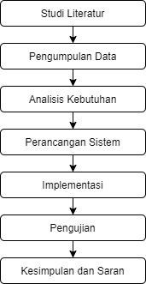
Dalam pemilihan pemain tim inti dibutuhkan penilaian skill yang berbeda untuk tiap posisi yang terdiri dari spiker, tosser dan libero. Dengan pemilihan pemain yang tepat dapat mempengaruhi kualitas permainan dari tim bola voli dan prestasi yang dapat diraih. Dari awal pembentukan UKM BVAD hingga tahun 2021, untuk pemilihan pemain tim inti masih menggunakan konsep subjektivitas yaitu dilakukan secara spekulasi menurut feeling (perasaan) pelatih tanpa menggunakan alat bantu. Sehingga pelatih tidak memiliki dasar yang kuat untuk mengambil suatu keputusan hal ini terbilang tidak efektif. Proses pemilihan pemain inti bola voli melibatkan banyak kriteria untuk dinilai yaitu tinggi badan, prestasi, smash, passing atas, passing bawah, servis dan block. Sehingga untuk memilih pemain inti bola voli membutuhkan sistem pendukung keputusan guna hasil yang lebih objektif.
Oleh karena itu sistem pendukung keputusan bisa menjadi solusi guna menyelesaikan permasalahan tersebut. Sistem Pendukung Keputusan (SPK) membantu pengambilan keputusan melalui penggunaan data dan model-model keputusan untuk memecahkan masalah yang sifatnya semi terstruktur dan tidak terstruktur [3]. Pada proses penilaian atlet yang akan dijadikan sebagai pemain inti masih dilakukan dengan spekulasi tanpa memiliki perhitungan yang jelas meskipun terdapat kriteria teknis yang harus dipertimbangkan pada setiap posisi. Pada penelitian ini akan menggunakan metode AHP. Pada metode AHP membantu menyusun suatu prioritas dari berbagai kriteria karena sifatnya yang multikriteria, [4].
Gambar 1. Alur metode penelitian
METODE PENELITIAN
Metode penelitian yang akan diusulkan disajikan pada Gambar.1 dalam proses penelitian ini pertama kali adalah melakukan Studi Literatur untuk mempelajari dasar teori yang berkaitan dalam pengerjaan penelitian. Selanjutnya dilakukan proses pengumpulan data melalui proses wawancara terhadap pelatih tim bola voli. Berdasarkan proses wawancara yang telah dilakukan sebelumnya, didapatkan data pemain yang masih aktif, data pemain utama tim, kriteria – kriteria yang mempengaruhi penilaian pemain terdiri dari passing atas , passing bawah, servis, spike, blocking, kriteria selanjutnya adalah tinggi badan pemain dan prestasi. Dalam proses wawancara diperoleh bobot kepentingan dari setiap kriteria dan data alternatif untuk penelitian yaitu sejumlah 50 data, antara lain 36 data pemain posisi spiker, 9 data posisi tosser, dan 5 data posisi libero.
Pada tahap analis kebutuhan sistem memiliki kebutuhan fungsional antara lain : sistem dapat menampilkan, menambah, dan mengedit data alternatif, sistem dapat menampilkan, menambah, dan merubah data kriteria, sistem mampu menampilkan, menambah, dan merubah bobot tiap kriteria, sistem mampu menampilkan hasil perangkingan pemain dari hasil perhitungan metode AHP, dan sistem mampu menampilkan susunan tim inti bola voli.

Adapun proses selanjutnya dalah perancangan sistem dimana perancangan sistem ini dibangun sesuai berdasarkan dengan analisa yang telah dilakukan pada proses sebelumnya.
- Flowchart
Flowchart merupakan gambaran secara grafik yang terdiri dari simbol- simbol yang dirancang untuk memudahkan memahami alur yang terjadi dan hasil akhirnya. Flowchart penentuan pemain tim inti BVAD dapat dilihat dari gambari 2.

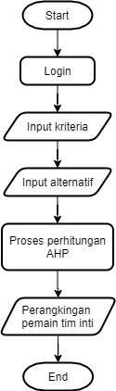

Gambar 2. Flowchart Sistem
- Hirarki
Struktur hirarki dari penelitian ini dibagi menjadi 3, yaitu struktur hirarki posisi spiker yang ditunjukkan pada gambar 3 struktur hirarki posisi tosser yang ditunjukkan pada gambar 4 dan struktur hirarki posisi libero yang ditunjukkan pada gambar 6.
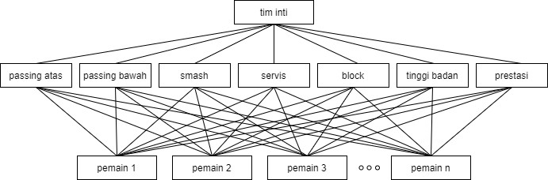

Gambar 3. Struktur hirarki posisi spiker

Gambar 4. Struktur hirarki posisi tosser
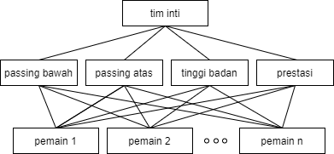

Gambar 5. Struktur hirarki posisi libero

HASIL DAN PEMBAHASAN

Pada penelitian ini akan dijelaskan mengenai proses perancangan sistem pendukung keputusan pemilihan pemain tim inti bola voli UKM BVAD. Adapun kriteria yang digunakan untuk menentukan pemain inti bola voli UKM BVAD

Tabel 1. Kriteria Pemain
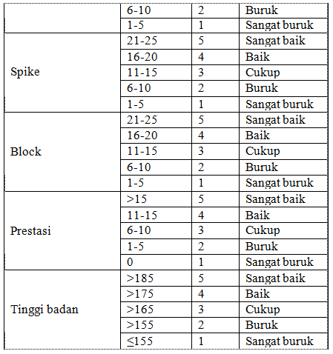
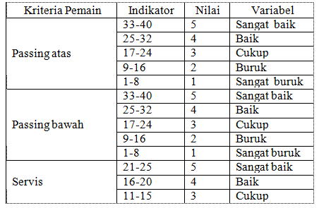

- Proses perhitungan data

Langkah pertama dalam proses AHP adalah pemilihan bobot perbandingan. perbandingan kepentingan antar kriteria tersebut didapatkan dari hasil wawancara terhadap pelatih tim bola voli. Untuk proses perhitungan data pada penelitian ini penulis hanya menuliskan perhitungan salah satu posisi, karena perhitungan dari ketiga posisi memiliki kesamaan perhitungan. Contoh perhitungan data yang akan dijelaskan disini menggunakan posisi Libero.
        - Matriks perbandingan berpasangan
Tabel 2. Matriks perbandingan berpasangan posisi libero
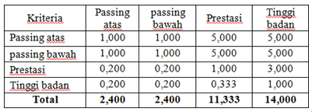
        - Normalisasi matriks perbandingan berpasangan
Setiap nilai matriks perbandingan berpasangan dalam satu kolom dibagi dengan nilai total matriks perbandingan berpasangan dalam satu kolom Perbandingan pada tabel tersebut dihitung dengan menggunakan rumus persamaan (1).
Tabel 3. Matriks perbandingan berpasangan libero
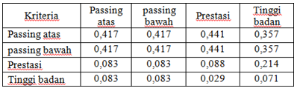
        - Menghitung bobot prioritas
Proses perhitungan nilai bobot prioritas menjumlahkan nilai perkolom tiap baris kriteria pada matriks perbandingan berpasangan ternormalisasi dibagi dengan jumlah kriteria. Untuk perhitungan bobot prioritas dapat dihitung dengan persamaan (2).

Tabel 4. bobot prioritas libero
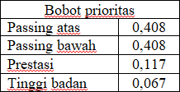

        - Mengukur Konsistensi
Menghitung vector eigen dengan cara mengalikan hasil penjumlahan nilai matriks perbandingan berpasangan dalam satu kolom dengan nilai bobot prioritas. Proses perhitungan vector eigen ditunjukkan oleh persamaan (3).
𝜆 max = (2,400 𝑥 0,408) + (2,400 𝑥 0,408) + (11,333 𝑥 0,117) +(14,000 𝑥 0,067) = 4,224
        - Menghitung nilai konsistensi indeks
        - Menghitung nilai konsistensi untuk Libero dimulai dari menghitung nilai konsistensi indeks sesuai persamaan (4).
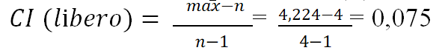

Dimana RI (indeks random) didapat dari banyaknya jumlah kriteria pada Tabel 1.
        - Menghitung nilai alternatif dengan bobot prioritas

Tabel 5. Nilai Alternatif libero
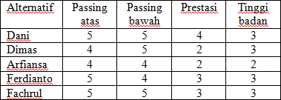

Data pada Tabel 5 didapat dari dari proses seleksi dari pihak pelatih. Setelah mendapatkan nilai alternatif dari calon pemain inti proses selanjutnya adalah melakukan perkalian nilai alternatif dengan bobot prioritas (Tabel 4. Bobot prioritas). Perhitungan nilai alternatif dengan bobot prioritas. Setelah menghitung hasil dari pembobotan, kemudian menjumlahkan hasil pembobotan tiap kolom.

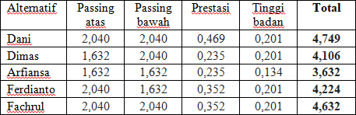
Tabel 6. Nilai terbobot libero
        - Mengurutkan Nilai Ranking
Proses yang terakhir adalah melakukan perankingan penilaian. Pemain dengan nilai total terbesar yang akan terpilih masuk ke dalam tim inti bola voli Ahmad Dahlan.
Tabel 7. Ranking posisi libero
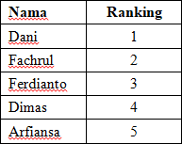

- Tampilan Aplikasi
Implementasi merupakan sebuah kegiatan untuk merealisasikan serta uji coba sistem menurut hasil desain dan analisa yang telah dilakuakan pada metode penelitian meliputi penjelasan mengenai tampilan interface sistem, berikut beberapa tampilan dari sistem.

        - Halaman Menu Kriteria
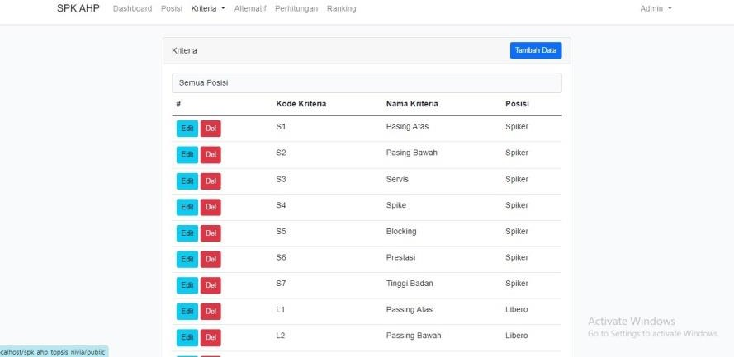
Pada halaman ini adalah halaman menu kriteria dari sistem SPK yang berfungsi untuk menapilkan kriteria dari pemilihan pemain tim inti bola voli. Di halaman menu kriteria dapat diolah dengan menambah kriteria, mengedit kritria dan juga menghapus kriteria.
Gambar 5. Halaman menu kriteria
        - Halaman Submenu sub-kriteria
Pada halaman ini adalah halaman Submenu sub-kriteria dari sistem SPK yang berfungsi untuk menentukan indikator dan nilai dari tiap kriteria. Di halaman submenu sub-kriteria dapat diolah dengan menambah sub-kriteria, mengedit sub-kriteria dan juga menghapus sub-kriteria.
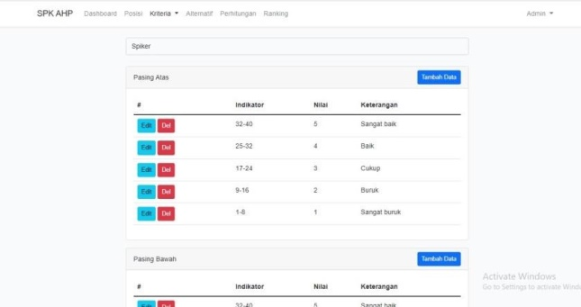

Gambar 6. Halaman Submenu sub-kriteria
        - Halaman Menu Perhitungan
Pada halaman ini adalah halaman menu perhitungan dari sistem SPK yang berfungsi untuk menampilkan hasil perhitungan metode AHP dari data penilaian alternatif yang telah diinputkan nilai pada menu alternatif. kemudian data tersebut diolah menggunakan metode AHP pada sistem
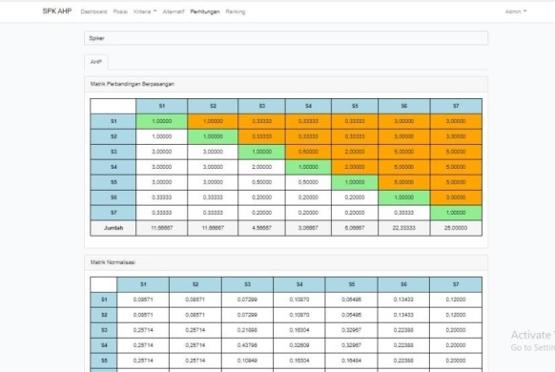

Gambar 7. Halaman Submenu sub-kriteria
- Pengujian Akurasi
Uji akurasi bertujuan menyamakan hasil dari keputusan pelatih dengan hasil dari sistem. Tujusn uji akuras ini untuk mengetahui kinerja sistem pendukung keputusan pemilihan alternatif yang dihasilkan oleh sistem untuk memilih pemain tim inti, dengan daftar pemain yang sudah ditetapkan sebelumya oleh pelatih. Untuk daftar pemain inti memerlukan 7 orang pemain yang terdiri dari 5 pemain spiker, 1 pemain tosser dan 1 pemain libero.

Tabel 8. Pengujian kolerasi spiker

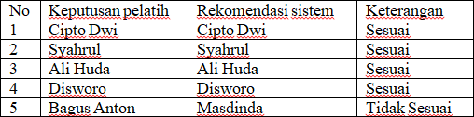

Tabel 9. Pengujian kolerasi tosser

Tabel 10. Pengujian kolerasi libero

Berdasarkan informasi pada tabel di atas, terdapat enam atlet yang memiliki kesamaan dengan pilihan pelatih dan satu atlet yang tidak sama. Perbandingan ini terlihat pada nama atlet Bagus Anton dan Masdinda hal ini disebabkan karena pada pembobotan prioritas pada posisi spiker lebih menekankan pada bobot kriteria blocking (0,197) dibandingkan pada bobot kriteria prestasi (0,052) dimana nilai kriteria bocking Masdinda lebih tinggi dari pada nilai blocking Bagus Anton. Sehingga didapatkan akurasi untuk pemilihan pemain tim inti bola voli menggunakan metode AHP adalah sebagai berikut.
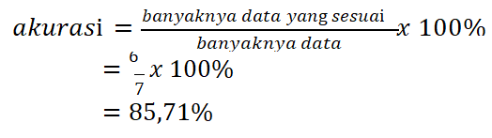

Dari uji akurasi diperoleh susunan pemain inti dari sistem dibandingkan dengan keputusan pelatih adalah sebesar 85,71%. Hasil dari sistem ini telah diuji coba oleh pelatih dalam pertandingan dan hasilnya adalah menang. Bahwa hal ini menunjukkan metode AHP memiliki akurasi yang baik untuk permasalahan dengan objek penentuan pemain inti tim bola voli.

KESIMPULAN
Berdasarkan hasil penelitian yang telah dilakukan maka dapat disimpulkan
- Sistem pendukung keputusan pemilihan pemain inti bola voli dengan mengimplementasikan AHP sebagai metode perhitungan dapat merekomendasi pemain tim inti bola voli UKM BVAD .
- Dari pengujian yang telah dilakukan dengan menggunakan 47 data alternatif, diperoleh kesimpulan bahwa sistem pendukung keputusan pemilihan pemain inti berjalan dengan baik dan normal, dapat memeberikan hasil perankingan.
- Dari uji akurasi yang dilakukan diketahui bahwa pilihan susuna pemain inti dari pelatih dibandingkan dengan sistem sebesar 85,71%. Hal ini menunjukkan bahwa metode AHP memiliki akurasi yang cukup baik jika digunakan untuk merekomendasikan pemain inti bola voli UKM BVAD.

DAFTAR PUSTAKA
- A. Mulyantini, “Aktivitas Fisik,” PT. Prodia OHI International. https://prodiaohi.co.id/aktivitas-fisik (accessed Apr. 20, 2022).
- S. I. Astuti, S. P. Arso, and P. A. Wigati, Pembelajaran Bola Voli, vol. 3. 2020.
- Turban, Decision Support System and intelligent system (Sistem Pendukung Keputusan dan Sistem Cerdas). Yogyakarta: Andi, 2001.

N. Aminudin, I. Ayu, and P. Sari, “Sistem Pendukung Keputusan (Dss) Penerima Bantuaprogram Keluarga Harapan (Pkh) Pada Desa Bangun Rejo Kec.Punduh Pidada Pesawaran Dengan Menggunakan Metode Analytical Hierarcy Process (Ahp),” J. TAM ( Technol. Accept. Model ), vol. 5, no. 2, pp. 66–72, 2015.
- D. Sulisworo, “Analisis Hierarki Proses,” 2009, [Online]. Available: http://blog.uad.ac.id/sulisworo/2009/04/16/analisis-hierarki-proses/
- Kusrini, Konsep dan Aplikasi Sistem Pendukung Keputusan. Yogyakarta: Andi, 2007.

A. Aditya, A. A. Soebroto, and M. A. Fauzi, “Pegawai Mikro Kredit Sales ( Mks
) Menggunakan Metode Analytical Hierachy Process – Simple Additive Weighting ( Ahp-Saw ),” no. January, 2015.

B. P. Pamungkas, “SISTEM PENDUKUNG KEPUTUSAN PEMILIHAN PEMAIN BOLA VOLI MENGGUNAKAN METODE AHP DAN ELECTRE,” Universitas Brawijaya, 2016. [Online]. Available: http://repository.ub.ac.id/id/eprint/147281/

